Unsere neue Schulhofmauer

Im Rahmen der Projektarbeit “Schulreporter-Ereignisse eines Halbjahres“ im Jahre 2020/2021, werde ich etwas über die Sprayer-Gruppe schreiben. An diesem Projekt nehmen folgende Schüler teil: José Nieft, Jeremy Gyhra, Theresa Otto, Mary Bergner, Inka Kutz, Jonas Wüst, und Thore Axt. Betreut werden sie von den Lehrerinnen Frau Schumann und Frau Creuzburg. Die Aufgabe von dieser Gruppe war es, die Mauer auf dem Schulhof mit Bildern aufzufrischen. Wie sie vorgegangen sind, werde ich jetzt erläutern. Zuerst haben sie sich alle zusammengesetzt und überlegt, was sie zuerst machen werden und welches Thema sie bearbeiten wollen. Dabei sind sie zu dem Entschluss gekommen, dass es sich um den Weltraum gehen soll, denn unsere Schule trägt den Namen „Juri Gagarin“. Dann haben sie angefangen, der Mauer eine neue Grundierung zu verpassen. Danach wurde sich um die ersten Muster gekümmert. Diese Muster sollten den Weltraum darstellen und ein Portrait von dem Kosmonauten Juri Gagarin, der am 9.3.1934 in Kluschino Russland geboren und am 27.3.1968 durch ein Unglück bei einem Übungsflug verstorben ist. Er war nicht nur irgendein Kosmonaut, sondern der erste Mensch, der sich im Weltraum befunden hatte und die Erde in 1 Stunde und 48 Minuten umrundete.

Danach ging es auch schon los mit den ersten Sprüharbeiten, wovon das Portrait und die etwas komplizierten Sachen von einem professionellen Sprayer gemacht wurden. Dieser heißt Samito und kommt aus Erfurt. Die Schüler haben sich sehr gut mit ihm verstanden und es konnte alles ohne Probleme fertig gestellt werden. Jeremy, ein Schüler der Projektgruppe, ist sehr zufrieden mit der Arbeit. Ihm hat die Arbeit sehr gefallen. Auch die betreuenden Lehrer habe ich gefragt, was sie von dem Projekt gehalten haben. Sie waren sehr zufrieden mit dem Endprodukt und waren auch froh, dass es zeitlich hingehauen hat. Ihnen hätte es aber besser gefallen, wenn die Schüler sich etwas mehr beteiligt hätten. Am Ende waren jedoch alle mit der Mauer sehr zufrieden.

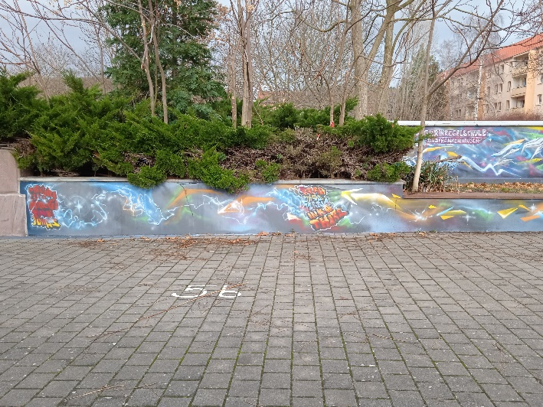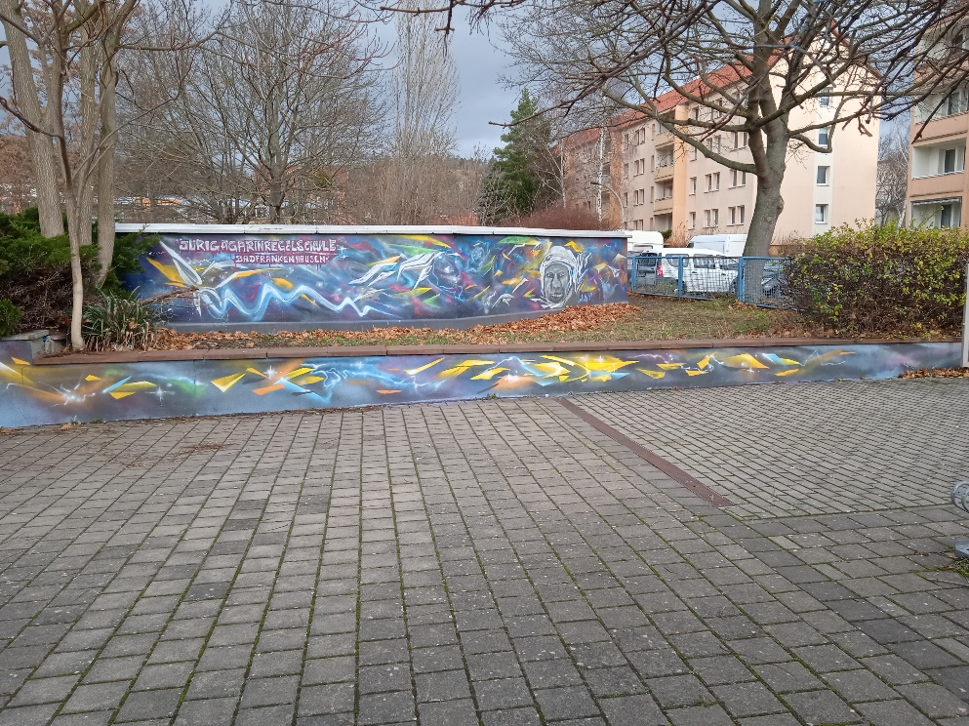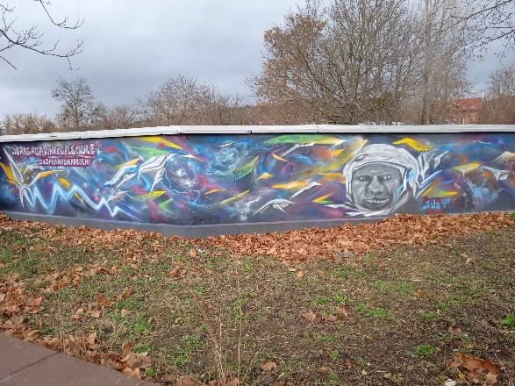

Clemens Lange